3. forduló
7-8. osztály

beküldési határidő: 2014. február 6. cím: hitoktatas@pecs.egyhazmegye.hu

1. | Mit jelent az erény kifejezés? | 2p
2. | Sorold fel az isteni erényeket! | 3p
3. | Nevezd meg a sarkalatos erényeket a képek alapján! A felsorolással balról jobbra haladj!  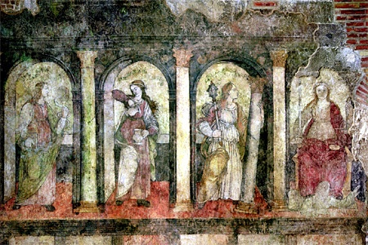 | 4p
4. | Hol található ez a freskó? | 2p
 | Melyik művészettörténeti korszakot ismered fel a kép alapján? | 1p
 | Feltételezések szerint ki festhette a seccot? | 1p
 | Mit jelent a secco kifejezés? | 2p
5. | Sorold fel az irgalmasság hét testi cselekedeteit! | 7p
6. | Sorold fel az irgalmasság hét lelki cselekedeteit! | 7p
7. | Nevezd meg az Egyház öt keresztény élet gyakorlati megvalósításáról szóló parancsolatát! | 5p
8. | Melyik az a régi, de új ünnep, amit 2014-ben a Magyar Püspöki Kar parancsolt ünneppé tett? | 1p
9. | Mi ennek az ünnepnek a latin neve? | 1p
10. | Az egyes evangélistáknál hogyan jelenik meg ez az ünnep? | 4p
11. | Mi az ünnep jelentése? | 4p
12. | Hogyan kapcsolódik össze az erények, az irgalmasság és a fent említett ünnep? | 4p
 | összpont: | 46

